**Soal Pertama***Selain paradigma Procedural yang telah kalian kuasai pada Pemrograman Terstruktur, ada satu paradigma lagi yakni Object Oriented Programming (OOP)*

*Coba jelaskan apa yang dimaksud dari paradigma OOP?*

*Serta mengapa kita harus menggunakan paradigma ini?*

**Jawaban**

*OOP (Object Oriented Programming) adalah konsep yang dapat membantu program untuk meminimalisir timbulnya bug, serta membuat proses pembuatan aplikasi dapat selesai lebih cepat. Metode pemrograman ini sangat berorientasi pada objek. Kalau versi Bahasa indonesianya tuh istilah OOP adalah PBO (Pemrograman Berorientasi Objek)*

**Soal Kedua**

*Menurut kalian, Apabila kita tetap menggunakan paradigma Prosedural, apa yang akan terjadi jika program kita dibuat secara kompleks?*

**Jawaban**

*Semakin kompleks program tersebut maka kode yang dibuat juga akan semakin banyak dan bisa saja berujung tidak rapi, Kode yang kompleks dan tidak tertata rapi seperti ini nantinya akan menyulitkan dalam proses maintenance.*

**Soal Ketiga**

*Dengan mengetahui manfaat dari paradigma OOP, kita menjadi tertarik untuk memulai memprogram menggunakan paradigma ini,*

*Coba jelaskan apa keuntungan (manfaat) dari OOP sehingga kita menjadi tertarik untuk mempelajari*

**Jawaban**

*Keuntungan dari OOP adalah untuk memudahkan pembangunan suatu program aplikasi, OOP memiliki berbagai variable dan fungsi yang dikemas dalam objek dan class. Keduanya dapat saling berinteraksi untuk membentuk sebuah program*

**Soal Keempat**

*Sebutkan bagaimana cara membuat sebuah project baru pada Netbeans!*

**Jawaban**

1. *Buka teks editor NetBeans kalian*
2. 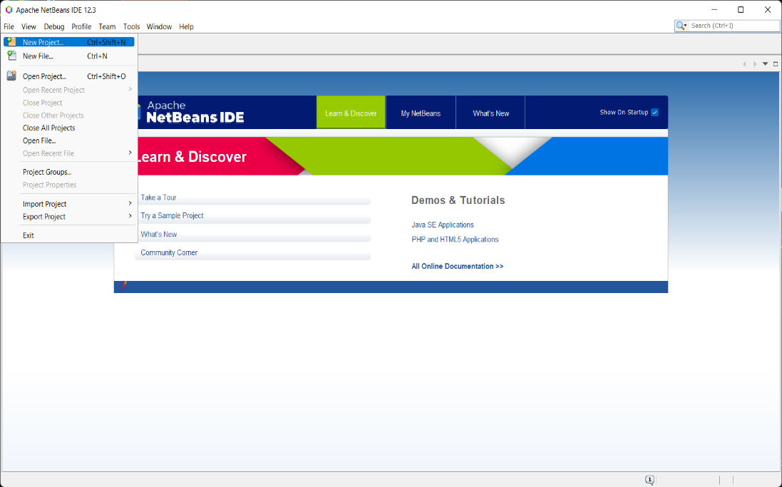*Pada bagian atas, pilih “File” lalu “New Project”*
3. 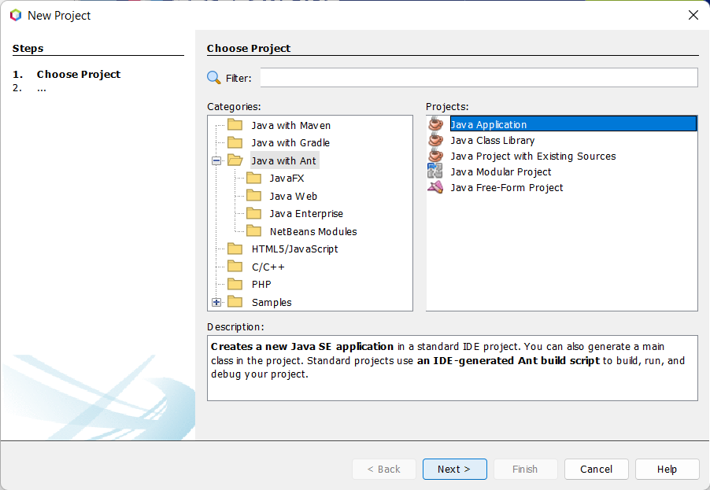*Untuk Bahasa Java. Pilih kategori “Java with ant”, pada menu Project pilih “Java Application” lalu next*
4. *Buatlah nama project dan tentukan lokasi penyimpanan project baru kalian*

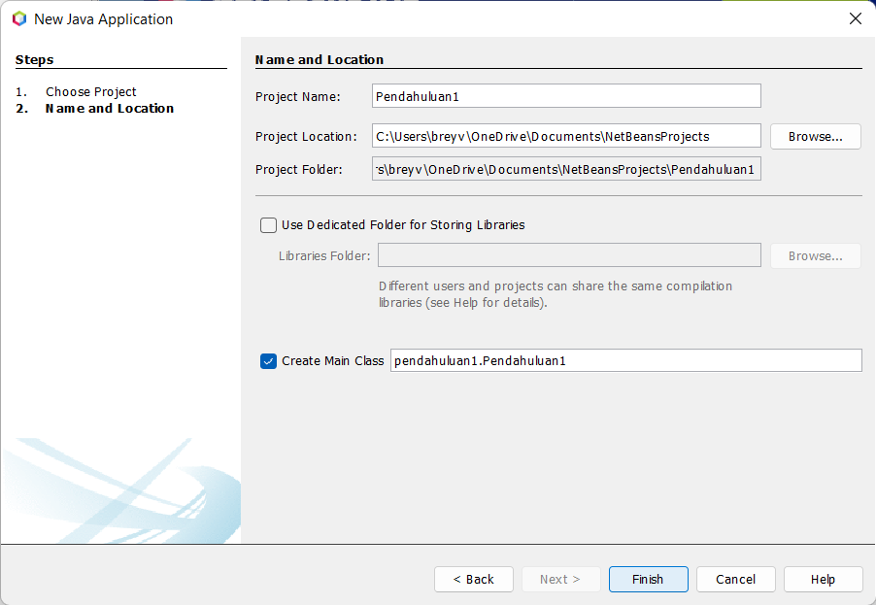

1. 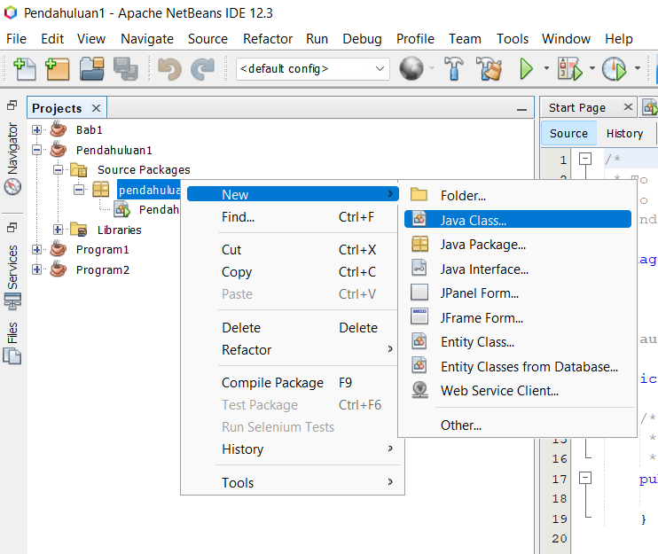*Cobalah membuat class baru dengan mengklik kanan pada package “Pendahuluan1”, pilih “New” lalu “Java Class*
2. 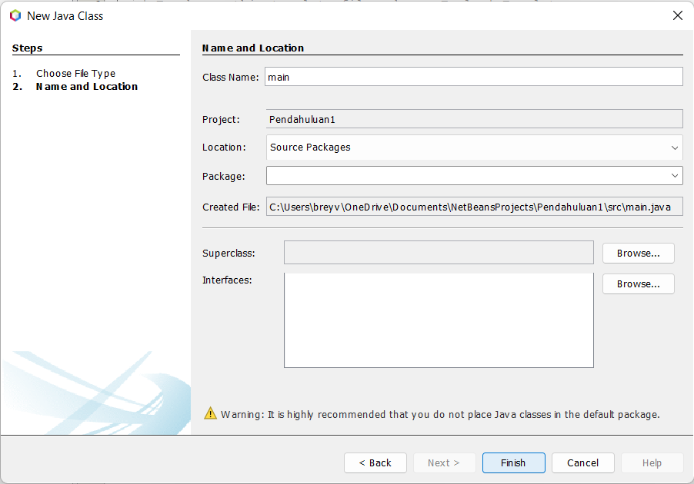*Buatlah nama classnya pada bagian “Class Name” kemudian klik “Finish”*

**Source Code**

package bab1;

public class Bab1 {

public static void main(String[] args) {

System.out.println("HALLO DUNIA TIPU-TIPU");

System.out.print("DUNIA URUSAN BELAKANG,");

System.out.print("AKHIRAT NO 1");

}

}

**Output Program**

|  |
| --- |
|  |